БЕЛОРУССКИЙ ГОСУДАРСТВЕННЫЙ УНИВЕРСИТЕТ ИНФОРМАТИКИ И РАДИОЭЛЕКТРОНИКИ

ИИТ БГУИР

Программное обеспечение информационных технологий.

Дисциплина: «Сетевые технологии и администрирование операционных систем»

Отчет

По лабораторной работе №4-5

«Работа с файлами»

Выполнил студент группы 681072: Иванов К.Е.

Проверил преподаватель: Калитеня И.Л.

Минск 2019

**Цель:**

Разработать программу, которая запускает приложение, переданное программе на вход.

**Задание:**

Создание пакетного файла принимающий параметр с указанием имя файла, содержащего список фамилии студентов, создание пакетного файла выполняющие обратному предыдущему действие, создание пакетного файла реализующую систему меню.

**Скриншоты работающего приложения:**

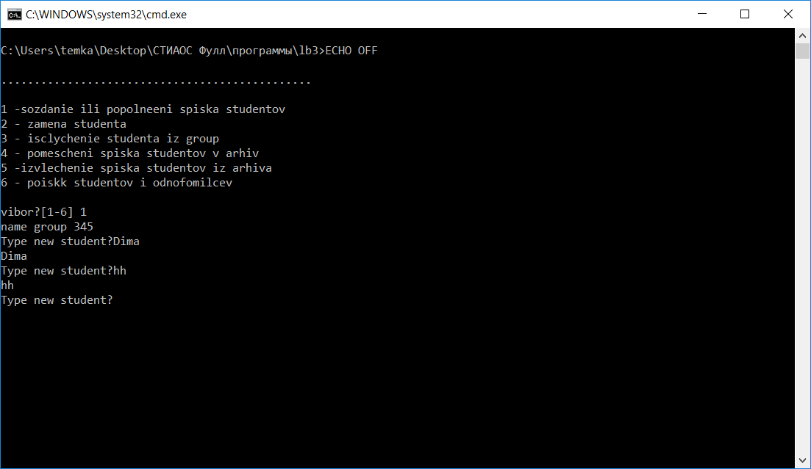

Рисунок 1- Создание пакетного файла job1.bat принимающий параметр с указанием имя файла, содержащего список фамилии студентов.

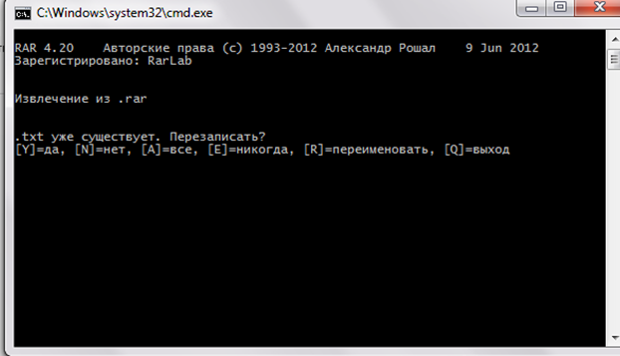

Рисунок 2- Создание пакетного файла job5.bat выполняющие обратному предыдущему действие.

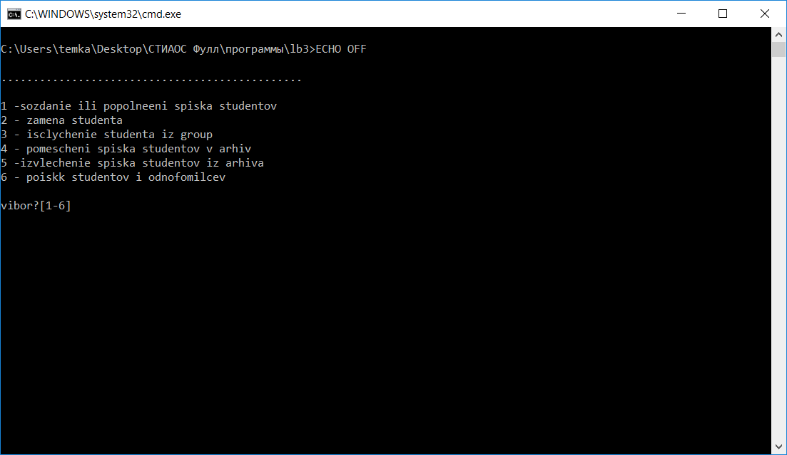

Рисунок 3 - Создание пакетного файла job.bat реализующую систему меню.

**Код приложения:**

ECHO OFF

:MENU

ECHO.

ECHO ...............................................

ECHO.

ECHO 1 -sozdanie ili popolneeni spiska studentov

ECHO 2 - zamena studenta

ECHO 3 - isclychenie studenta iz group

ECHO 4 - pomescheni spiska studentov v arhiv

ECHO 5 -izvlechenie spiska studentov iz arhiva

ECHO 6 - poiskk studentov i odnofomilcev

ECHO.

CHOICE /C 123456 /N /M "vibor?[1-6]"

IF ERRORLEVEL 6 GOTO job6

IF ERRORLEVEL 5 GOTO job5

IF ERRORLEVEL 4 GOTO job4

IF ERRORLEVEL 3 GOTO job2

IF ERRORLEVEL 2 GOTO job3

IF ERRORLEVEL 1 GOTO job1

:job1

SET /P group=name group

call job1.bat %group%

GOTO MENU

:job2

SET /P group=Name group

SET /P student=Last nname student

call job2.bat %student% %group%

GOTO MENU

:job3

GOTO MENU

:job4

SET /P group=name group

call job4.bat %group%

GOTO MENU

:job5

SET /P group=number group

call job5.bat %group%

GOTO MENU

:job6

SET /P student=family

call job6.bat %student%

GOTO MENU

@echo off

IF NOT EXIST %1.txt echo|set /p="" > %1.txt

:loop

set /p NewStudent= Type new student?

echo %NewStudent%

IF "%NewStudent%" == "done" goto save

echo %NewStudent% >> %1.txt

goto loop

:save

sort %1.txt /O %1.txt